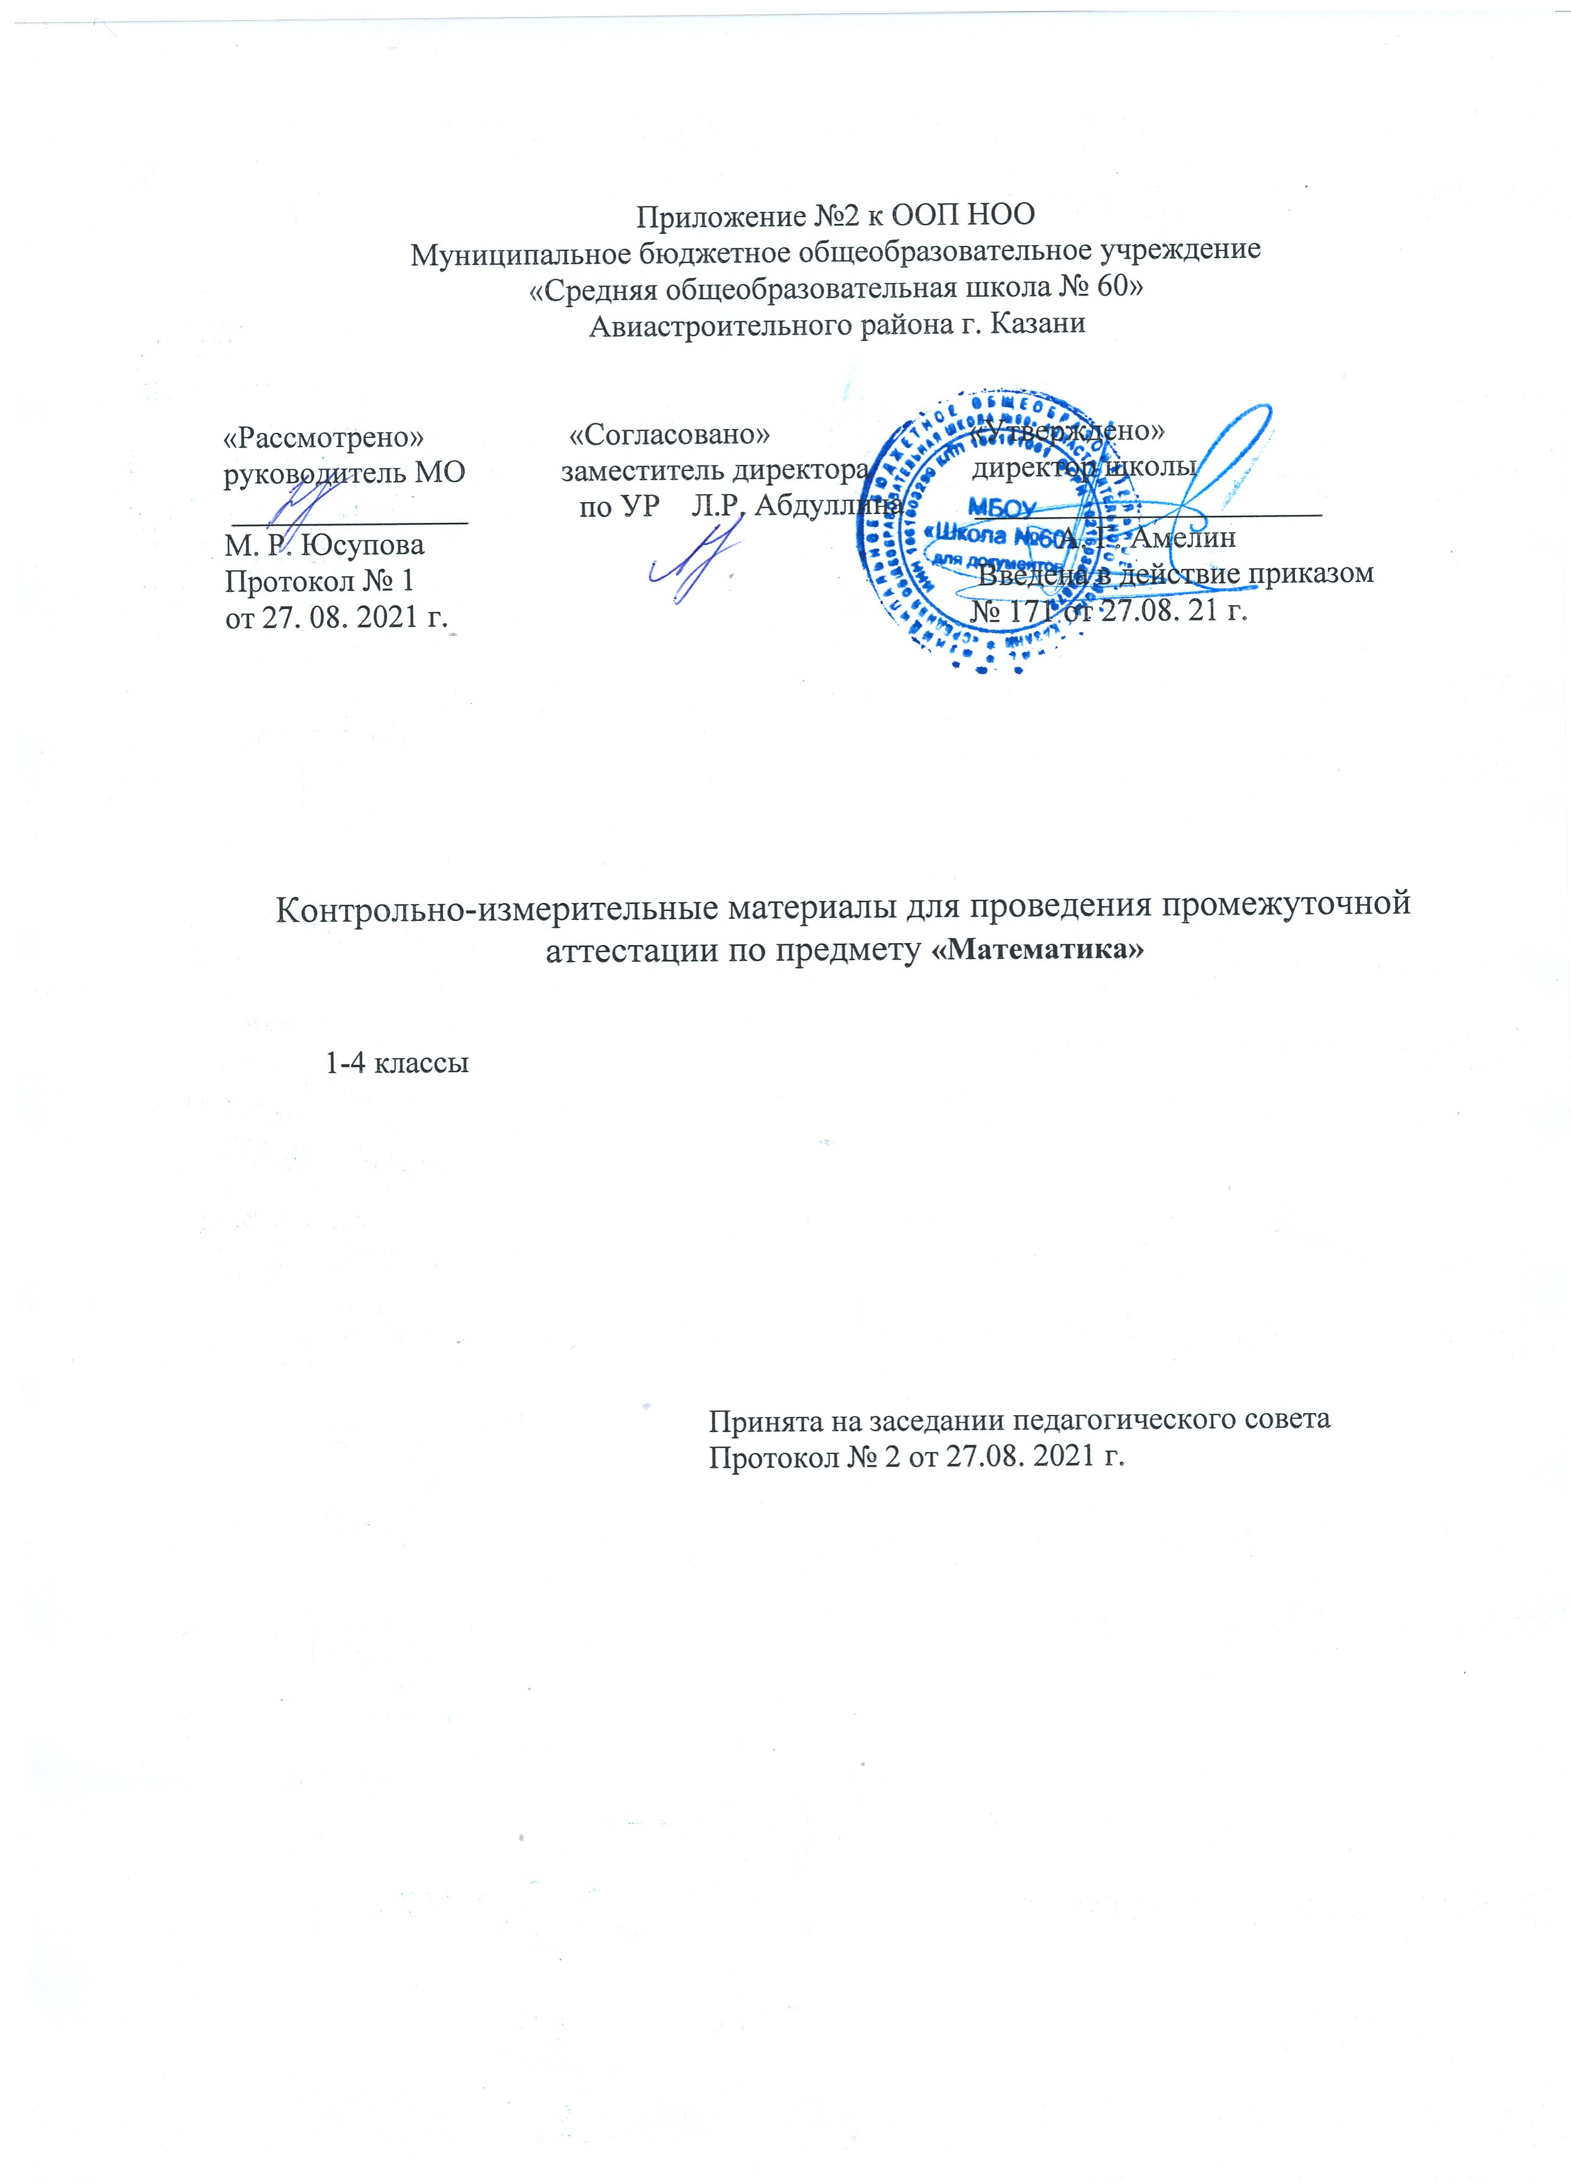

Спецификация
контрольных измерительных материалов для проведения
промежуточной (итоговой) аттестации
по учебному предмету «Математика», 2 класс
- Назначение КИМ - оценить достижение обучающимися планируемых результатов предметных и метапредметных по учебному предмету математика в целях промежуточной (итоговой) аттестации обучающихся 2 класса.
- Документы, определяющие содержание КИМ.
Содержание контрольно-измерительных материалов определяется на основе:
2.1. Рабочих программ по предметам УМК «Школа России», учебник «Математика» М. И. Моро, М. А. Бантова, Г. В. Бельтюкова.
КИМ разработаны с учётом положения о том, что результатом освоения учебной программы по учебному предмету является сформированность планируемых результатов, зафиксированных в блоке «Выпускник научится» ООП НОО.
- Характеристика структуры и содержание КИМ.
Итоговая контрольная работа по математике во 2 классе содержит типовое контрольное задание: контрольная работа в 2 вариантах.
КОДИФИКАТОР
Планируемых результатов освоения основной образовательной программы начального общего образования по математике (для оценки индивидуальных достижений обучающихся)
Кодификатор содержит планируемые результаты¸ которые характеризуют требования стандарта: «выпускник научится», согласно установкам ФГОС этот тип требований относится к содержанию обучения, подлежащему обязательному изучению и последующему контролю за его усвоением каждым учащимся.
Перечень элементов предметного содержания, проверяемых в контрольной работе
Перечень элементов содержания, проверяемых на промежуточной (годовой) аттестации по математике представлен в таблице 1.
Таблица 1
Код раздела | Код контролируемого элемента содержания | Элементы содержания,  проверяемые на промежуточной (годовой) аттестации
- Раздел «Числа и величины»
 | 1.1 | Умение сравнивать именованные числа
2. Раздел «Арифметические действия»
 | 2.1 | Умение применять алгоритмы письменного сложения и вычитания
 | 2.2 | решать составные выражения, применяя правило о порядке действий
 | 2.3 | умение решать уравнения на основе знания взаимосвязи результата и компонентов действий
3. Раздел «Работа с текстовыми задачами»
 | 3.1 | Умение решать текстовую задачу в два действия
 | 3.2 | Умение решать текстовую задачу в одно действие на деление
 | 3.3 | Умение устанавливать временные, пространственные, функциональные отношения
4. Раздел «Пространственные отношения. Геометрические фигуры»
 | 4.1 | Умение находить периметр прямоугольника; выполнять с помощью линейки, угольника построение геометрических фигур с заданными измерениями (прямоугольник)
5. Раздел «Геометрические величины»
 | 5.1 | Умение находить периметр прямоугольника
6. Раздел «Работа с информацией»
 | 6.1 | Умение распознавать одну и ту же информацию, представленную в разной форме (таблица, текст, рисунок, схема, диаграмма)
Перечень умений, хактеризующих достижение планируемых результатов представлен в таблице 2
Таблица 2
Код | Умения, виды деятельности (в соответствии с ФГОС) | Блоки ПООП НОО: выпускник научится / получит возможность научиться | Уровень
Базовый уровень (выпускник научится)
Раздел «Числа и величины»
1.1 | Умение сравнивать именованные числа | Читать, записывать и сравнивать величины, используя основные единицы измерения величин и соотношения между ними | Б
Раздел «Арифметические действия»
2.1 | Умение применять алгоритмы письменного сложения и вычитания | Выполнять письменно действия с многозначными числами (сложение, вычитание) с использованием таблиц сложения, алгоритмов письменных арифметических действий | Б
2.2 | решать составные выражения, применяя правило о порядке действий | Выполнять устно умножение и деление; вычислять значение числового выражения (содержащего 2 арифметических действия, со скобками и без скобок) | Б
2.3 | умение решать уравнения на основе знания взаимосвязи результата и компонентов действий | Выделять неизвестный компонент арифметического действия и находить его значение | Б
Раздел «Работа с текстовыми задачами»
3.1 | Умение решать текстовую задачу в два действия | - Устанавливать зависимость между величинами, представленными в задаче, планировать ход решения задачи, выбирать и объяснять выбор действий;  - решать арифметическим способом (в 1-2 действия) учебные задачи и задачи, связанные с повседневной жизнью;  - оценивать правильность хода решения и реальность ответа на вопрос задачи. | Б
3.2 | Умение решать текстовую задачу в одно действие на деление |  | Б
3.3 | Умение устанавливать временные, пространственные, функциональные отношения | Находить разные способа задачи | П
Раздел «Пространственные отношения. Геометрические фигуры»
4.1 | Умение находить периметр прямоугольника; выполнять с помощью линейки, угольника построение геометрических фигур с заданными измерениями (прямоугольник) | Выполнять построение геометрических фигур с заданными измерениями (прямоугольник) с помощью линейки и угольника | Б
Раздел «Геометрические величины»
5.1 | Умение находить периметр прямоугольника | Вычислять периметр прямоугольника | Б
Раздел «Работа с информацией»
6.1 | Умение распознавать одну и ту же информацию, представленную в разной форме (таблица, текст, рисунок, схема, диаграмма) | Читать несложные готовые таблицы | Б

- Распределение заданий промежуточной (итоговой) работы по уровню сложности и метапредметным УУД
В таблице 3 представлена информация о распределении заданий промежуточной (итоговой) работы по уровню сложности
Таблица 3
Уровень сложности  заданий | Количество  заданий | Максимальный  первичный балл | Процент максимального  первичного балла за выполнение заданий данного уровня сложности от  максимального первичного балла за всю работу, равного 9
Базовый | 6 | 31 | 86%
Повышенный | 1 | 1 | 14%
Итого | 7 | 32 | 100%

Распределение заданий варианта промежуточной (итоговой) работы по разделам,
проверяемым умениям и перечень элементов метапредметных УУД представлены в таблице 4
Таблица 4
№ задание | Раздел | Проверяемое умение | Проверяемые метапредметные результаты
1задание. | Работа с текстовыми задачами. Составная задача | Умение решать текстовую задачу в два действия | Регулятивные УУД: самостоятельное составление плана действий  Познавательные УУД: умение решать текстовую задачу в два действия
2 задание | Арифметические действия  (Письменные вычисления столбиком, решение числовых выражений со скобками и без скобок и уравнения) | Знание и умение применять алгоритмы письменного сложения и вычитания; решать составные выражения, применяя правило о порядке действий; умение решать уравнения на основе знания взаимосвязи результата и компонентов действий | Регулятивные УУД: осуществление самоконтроля; самостоятельное составление плана действий  Познавательные УУД: умение пользоваться алгоритмами письменных вычислений, правилом о порядке действий; умение применять правила нахождения неизвестного компонента действия
3 задание | Работа с текстовыми задачами. Простая задача на деление | Умение решать текстовую задачу в одно действие на деление | Регулятивные УУД: самостоятельное составление плана действий  Познавательные УУД: умение решать текстовую задачу в одно действие на деление
4 задание | Сравнение величин | Умение сравнивать именованные числа | Регулятивные УУД: осуществление самоконтроля  Познавательные УУД: умение сравнивать величины, выполняя преобразование именованных чисел
5 задание | Геометрические величины. Пространственные отношения. Геометрические фигуры. | Умение находить периметр прямоугольника; выполнять с помощью линейки, угольника построение геометрических фигур с заданными измерениями (прямоугольник); умение находить периметр прямоугольника | Регулятивные УУД: самостоятельное составление плана действий  Познавательные УУД: умение работать с информацией, применять формулы нахождения периметра прямоугольника
6 задание | Работа с информацией | Умение распознавать одну и ту же информацию, представленную в разной форме (таблица, текст, рисунок, схема, диаграмма) | Регулятивные УУД: Осуществление самоконтроля  Познавательные УУД: умение читать, заполнять несложные готовые таблицы
7 задание | Решение нестандартной задачи | Умение устанавливать временные, пространственные, функциональные отношения | Регулятивные УУД: Осуществление самоконтроля; составление плана действий  Познавательные УУД: умение устанавливать и отношения между элементами множеств; оперирование категориями

- Система оценивания выполнения отдельных заданий и работы в целом
Проверка работ проводится с помощью приложенных к работе верных ответов и ключей оценивания.

Таблица 5
КЛЮЧИ И КРИТЕРИИ ОЦЕНИВАНИЯ ЗАДАНИЙ
Система оценивания контрольной работы 1 вариант
При оценивании ответов, допущенные обучающимися орфографические
ошибки не учитываются.

№ | Содержание верного ответа и указания по оцениванию | Баллы
1. | Решение текстовой задачи. Составная задача. | 5б.
 | 12 + 18 = 0 (кг) – продали | 2
 | 80 – 30 = 50( кг) Ответ: 50кг яблок осталось. | 2+1
2. | а) Арифметические действия (Письменные вычисления столбиком)
 | 54 + 38 = 92 67 + 24 = 91 62 – 39 = 23 73 – 37 = 36 | 4 б.
 | б) Арифметические действия (Решение числовых выражений со скобками и без скобок) | 6 б.
 | 12 : 2 = 6 9 ∙ 2 = 18 92 – 78 + 17 = 31 60 – (7 + 36) = 17 | 1+1+2+2
 | в) Арифметические действия. Решение уравнения
 | х + 30 = 74 у – 18 = 50  х = 74 – 30 у = 50 + 18  х = 44 у = 68  44 + 30 = 74 68 – 18 = 50  74 = 74 50 = 50 | 4б.
3. | Работа с текстовыми задачами. Простая задача. | 3б.
 | 14 : 2 = 7 (кг) Ответ: 7кг винограда в каждом ящике. | 1+1+1
4. | Числа и величины
 | 7ед. < 1дес. 4дес. > 4 ед. 5дм. > 9 см 4дм7 см < 7дм4 см | 4б.
5. | Геометрические величины. Пространственные отношения. Геометрические фигуры. | 4б.
 | 6 – 3 = 3 (см) – ширина | 1
 | Р = (6 + 3) ∙ 2 = 18 (см)  3 см  6 см  Ответ: периметр прямоугольника равен 18 см. | 1  1  1
6. | Работа с информацией | 1б.
Девочка | Платье | Рубашка | Юбка
Аня | 1 | 2 | 2
Лена | 2 | 3 | 3
Марина | 1 | 1 | 5
Наташа | 3 | 1 | 2

7. | Решение нестандартной задачи
 | 50 – 30 + 20 = 40 (р) Ответ: у Насти 40 рублей. | 1б
 | ИТОГО: | 32 балла

Система оценивания контрольной работы 2 вариант
При оценивании ответов, допущенные обучающимися орфографические
ошибки не учитываются.

№ | Содержание верного ответа и указания по оцениванию | Баллы
1. | Решение текстовой задачи. Составная задача. | 5б.
 | 98 – 24 = 74 (м) – израсходовали сначала | 2
 | 74 – 36 = 38 (м) Ответ: 38 метров ткани осталось. | 2+1
2. | а) Арифметические действия (Письменные вычисления столбиком)
 | 47 + 29 = 76 56 + 29 = 85 83 – 27 = 56 71 – 39 = 32 | 4 б.
 | б) Арифметические действия (Решение числовых выражений со скобками и без скобок) | 6 б.
 | 14 : 2 = 7 2 ∙ 6 = 12 70 – 8 + 37 = 99 84 – (56 + 25) = 3 | 1+1+2+2
 | в) Арифметические действия. Решение уравнения
 | 20 + х = 69 80 – у = 36  х = 69 – 20 у = 80 – 36  х = 49 у = 44  20 + 49 = 69 80 – 44 = 36  69 = 69 36 = 36 | 4б.
3. | Работа с текстовыми задачами. Простая задача. | 3б.
 | 12 : 3 = 4 (кг) Ответ: 4кг картофеля в каждом пакете. | 1+1+1
4. | Числа и величины
 | 5ед. < 2дес. 6дес. > 6 ед. 8см. < 9дм 3дм4 см < 4дм3 см | 4б.
5. | Геометрические величины. Пространственные отношения. Геометрические фигуры. | 4б.
 | 2 + 3 = 5 (см) – длина | 1
 | Р = (5 + 2) ∙ 2 = 14 (см)  2 см  5 см  Ответ: периметр прямоугольника равен 14 см. | 1  1  1
6. | Работа с информацией | 1б.
Коротышка | Понедельник | Вторник | Среда
Ворчун | 8 | 5 | 2
Молчун | 5 | 6 | 1
Торопыжка | 7 | 1 | 2
Незнайка | 9 | 6 | 6

7. | Решение нестандартной задачи
 | 10 – (5 – 3) = 8 (к) Ответ: у Васи 8 конфет. | 1б
 | ИТОГО: | 32 балла

Рекомендуемая шкала пересчёта первичного балла за выполнение промежуточной (итоговой) работы в отметку по пятибалльной шкале

Отметка по пятибалльной шкале | «2» | «3» | «4» | «5»
Первичные баллы | <15 | 16 – 24 | 25 – 30 | - – 32

- Время выполнения варианта КИМ:
на выполнение всей работы отводится 40 минут
- Дополнительные материалы и оборудование.
Дополнительные материалы и оборудование не используются

«Рассмотрено» «Согласовано» «Утверждено»
руководитель МО заместитель директора директор школы
__________________ по УР______________ ______________
М.Р. Юсупова Л.Р. Абдуллина А.Г. Амелин
Протокол № Введено в действие приказом
от ______________ 20___ года №____ от __________20___ года.

Контрольный измерительный материал
промежуточной (итоговой) аттестации
по учебному предмету математика, 2 класс

Вариант 1. 1. Реши задачу В магазине было 80 кг красных и жёлтых яблок. За день продали 12 кг желтых и 18 кг красных яблок. Сколько килограммов яблок осталось? 2. а) Вычисли, записывая решение столбиком:
54 + 38 = 62 – 39 = 67 +24 = 73 – 37 =
б) Вычисли: 12 : 2 = 92 – 78 + 17 =
9 ∙ 2 = 60 – (7 + 36) =
в) Реши уравнения: х + 30 = 74 у – 18 = 50
3. Реши задачу В 2 ящика разложили поровну 14 кг винограда. Сколько килограммов винограда в каждом ящике?
4. Сравни и поставь вместо звёздочки знак «<», «>» или «=»:
7 ед. * 1 дес. 4 дес. * 4 ед. 5 дм * 9 см 4 дм 7 см * 7 дм 4 см
5. Начерти прямоугольник, у которого длина 6 см, а ширина на 3 см короче. Найди периметр этого прямоугольника.
6. Четыре подружки занимаются в кружке рукоделия, где шьют одежду для кукол.
В таблице показано, сколько и каких вещей сшила каждая девочка.
Используя эти данные, ответь на вопрос.
Девочка | Платье | Рубашка | Юбка
Аня | 1 | 2 | 2
Лена | 2 | 3 | 3
Марина | 1 | 1 | 5
Наташа | 3 | 1 | 2

- Сколько юбок сшила Марина?
7*. Если Настя потратит 20 рублей, то у неё останется на 30 рублей меньше, чем у Риты. Сколько рублей у Насти, если у Риты 50 рублей?

«Рассмотрено» «Согласовано» «Утверждено»
руководитель МО заместитель директора директор школы
__________________ по УР______________ ______________
М.Р. Юсупова Л.Р. Абдуллина А.Г. Амелин
Протокол № Введено в действие приказом
от ______________ 20___ года №____ от __________20___ года.

Контрольный измерительный материал
промежуточной (итоговой) аттестации
по учебному предмету математика, 2 класс

Вариант 2. 1. Реши задачу В куске было 98 м ткани. На пошив блузок израсходовали 24 м, а платьев – 36 м. Сколько метров ткани осталось?
2. а) Вычисли, записывая решение столбиком:
47 + 29 = 83 – 27 = 56 + 29 = 71 – 39 =
б) Вычисли: 14 : 2 = 70 – 8 + 37 =
2 ∙ 6 = 84 – (56 + 25) =
в) Реши уравнения: 20 + х = 69 80 – у = 36
3. Реши задачу:
В 3 пакета разложили поровну 12 кг картофеля. Сколько килограммов картофеля в каждом пакете? 4. Сравни и поставь вместо звёздочки знак «<», «>» или «=»:
6 дес. * 6 ед. 5 ед. * 2 дес. 8 см * 6 дм 3 дм 4 см * 4 дм 3 см
5. Начерти прямоугольник, у которого ширина 2 см, а длина на 3 см больше. Найди периметр этого прямоугольника.
6. Коротышки из Цветочного Города соревнуются в устном счёте.
Количество ошибок, сделанных каждым коротышкой за три дня, показано в таблице.
Используя эти данные, ответь на вопрос.
Коротышка | Понедельник | Вторник | Среда
Ворчун | 8 | 5 | 2
Молчун | 5 | 6 | 1
Торопыжка | 7 | 1 | 2
Незнайка | 9 | 6 | 6
- Сколько ошибок сделал Торопыжка во вторник?
7 *. Если Вася съест 3 конфеты, то у него их станет на 5 меньше, чем у Юры. Сколько конфет у Васи, если у Юры 10 конфет?

